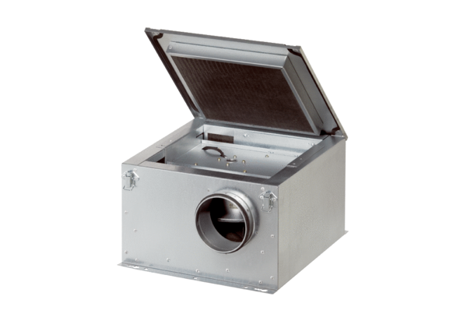Zvučno izolirana ventilacijska kutija ESR 35-2Jedinica za pakiranje: 1 komAsortiman: C
Broj artikla: 0080.0615Proizvođač: MAICO

